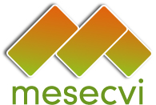 | 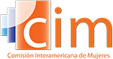 | 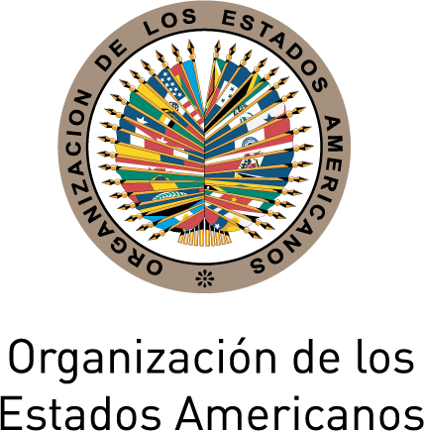 | 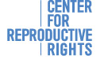 | 

Violencia, Salud y Derechos Sexuales y Reproductivos

Viernes 19 de junio, 2015

8:30 am-2:00 pm
Salón de las Américas | Organización de los Estados Americanos

17th Street and Constitution Ave. NW, Washington, DC 20006

La violación de los derechos sexuales y reproductivos es una forma de violencia de género y en las legislaciones donde estos derechos no son protegidos ni reconocidos, pueden ser gravemente violados, siendo las mujeres que son víctimas de múltiples discriminaciones quienes tienen menos acceso efectivo a servicios de salud sexual y reproductiva.

Comité de Expertas del MESECVI (2014)

Declaración sobre la Violencia contra las Mujeres, Niñas y Adolescentes y sus Derechos Sexuales y Reproductivos
Las diferentes formas de violencia contra las mujeres son un obstáculo para su desarrollo individual, violan sus derechos y limitan sus libertades, a la vez que impiden el pleno desarrollo de sus capacidades y autonomía, y limitan su participación pública, económica, social y política. Existen múltiples conexiones entre la violencia contra las mujeres y la salud reproductiva. Por ejemplo, se estima que 1.68 millones de mujeres en las Américas son violadas cada año. Sin embargo, solo 8 países en la región permiten acceso al aborto en casos de violación y dos tienes una prohibición total a la anticoncepción de emergencia. En general, los países en Latino América tiene las leyes y políticas en salud reproductiva más restrictivas en el mundo: Desde acceso a la información hasta atención a servicios básicos de salud.

Construyendo sobre las bases sentadas por la Declaración sobre la Violencia contra las Mujeres, Niñas y Adolescentes y sus Derechos Sexuales y Reproductivos del CEVI , el Simposio busca ser una plataforma para una conversación sobre las relaciones entre la violencia contra las mujeres y los derechos sexuales y reproductivos, además de diseminar la publicación de incidencia del Centro: “Violencia y Derechos Reproductivos en las Américas”, posicionando así los derechos reproductivos, particularmente en el contexto de violencia sexual y embarazo en adolescentes, como prioridades entre los estados de la región.

Agenda

7:30-8:30 Desayuno e inscripción
8:30-9:00 Inauguración
    - Karen Hanrahan, Jefa de programa, Centro de Derechos Reproductivos (CDR)
    - Francisco Becerra Posada, Subdirector de la Organización Panamericana de la Salud (OPS)
    - Jean-Claude Nolla, Embajador y Observador Permanente de Francia ante la OEA
    - Luis Almagro Lemes, Secretario General de la OEA
9:00-10:30 Panel 1: Violencia de género y derechos reproductivos

- Caroline Bettinger-López, Asesora de la Casa Blanca en Violencia contra las Mujeres
- Gilda Rivera, Coordinadora Ejecutiva del Centro de Derecho de Mujeres de Honduras
- Diana González, Experta Principal de Uruguay del Mecanismo de Seguimiento de la Convención de Belém do Pará (MESECVI)
- Alessandra Guedes, Asesora en violencia familiar, OPS/OMS

Moderadora: Luz Patricia Mejía, Secretaria Técnica del MESECVI

10:45-12:30 Panel 2: La salud pública y los derechos reproductivos

- Leonel Briozzo, Experto regional en salud de las mujeres y en derechos sexuales y reproductivos y Profesor de la Clínica Ginecotocológica, Universidad de la República (Uruguay)
- Javier Vasquez, Asesor en derechos humanos y legislación, OPS/OMS
- Ana Cristina González, Experta Regional en salud y derechos humanos, Médica líder, Global Doctors for Choice (Colombia)

Moderadora: Mónica Arango, Directora Regional para América Latina y el Caribe, CDR

12:30-12:45 Clausura
- Jacinth Lorna Henry-Martin, Jefa de Gabinete del Secretario General de la OEA

12:45-2:00 Almuerzo

Para inscribirse, visite:
https://www.eventbrite.com/e/symposium-on-violence-health-and-sexual-and-reproductive-rights-tickets-17306464100

Para ver el evento en vivo por Webcast, visite:
http://www.oas.org/en/media_center/webcast_schedule.asp

